便携式精密浊度仪 PTURB-201A/202A型

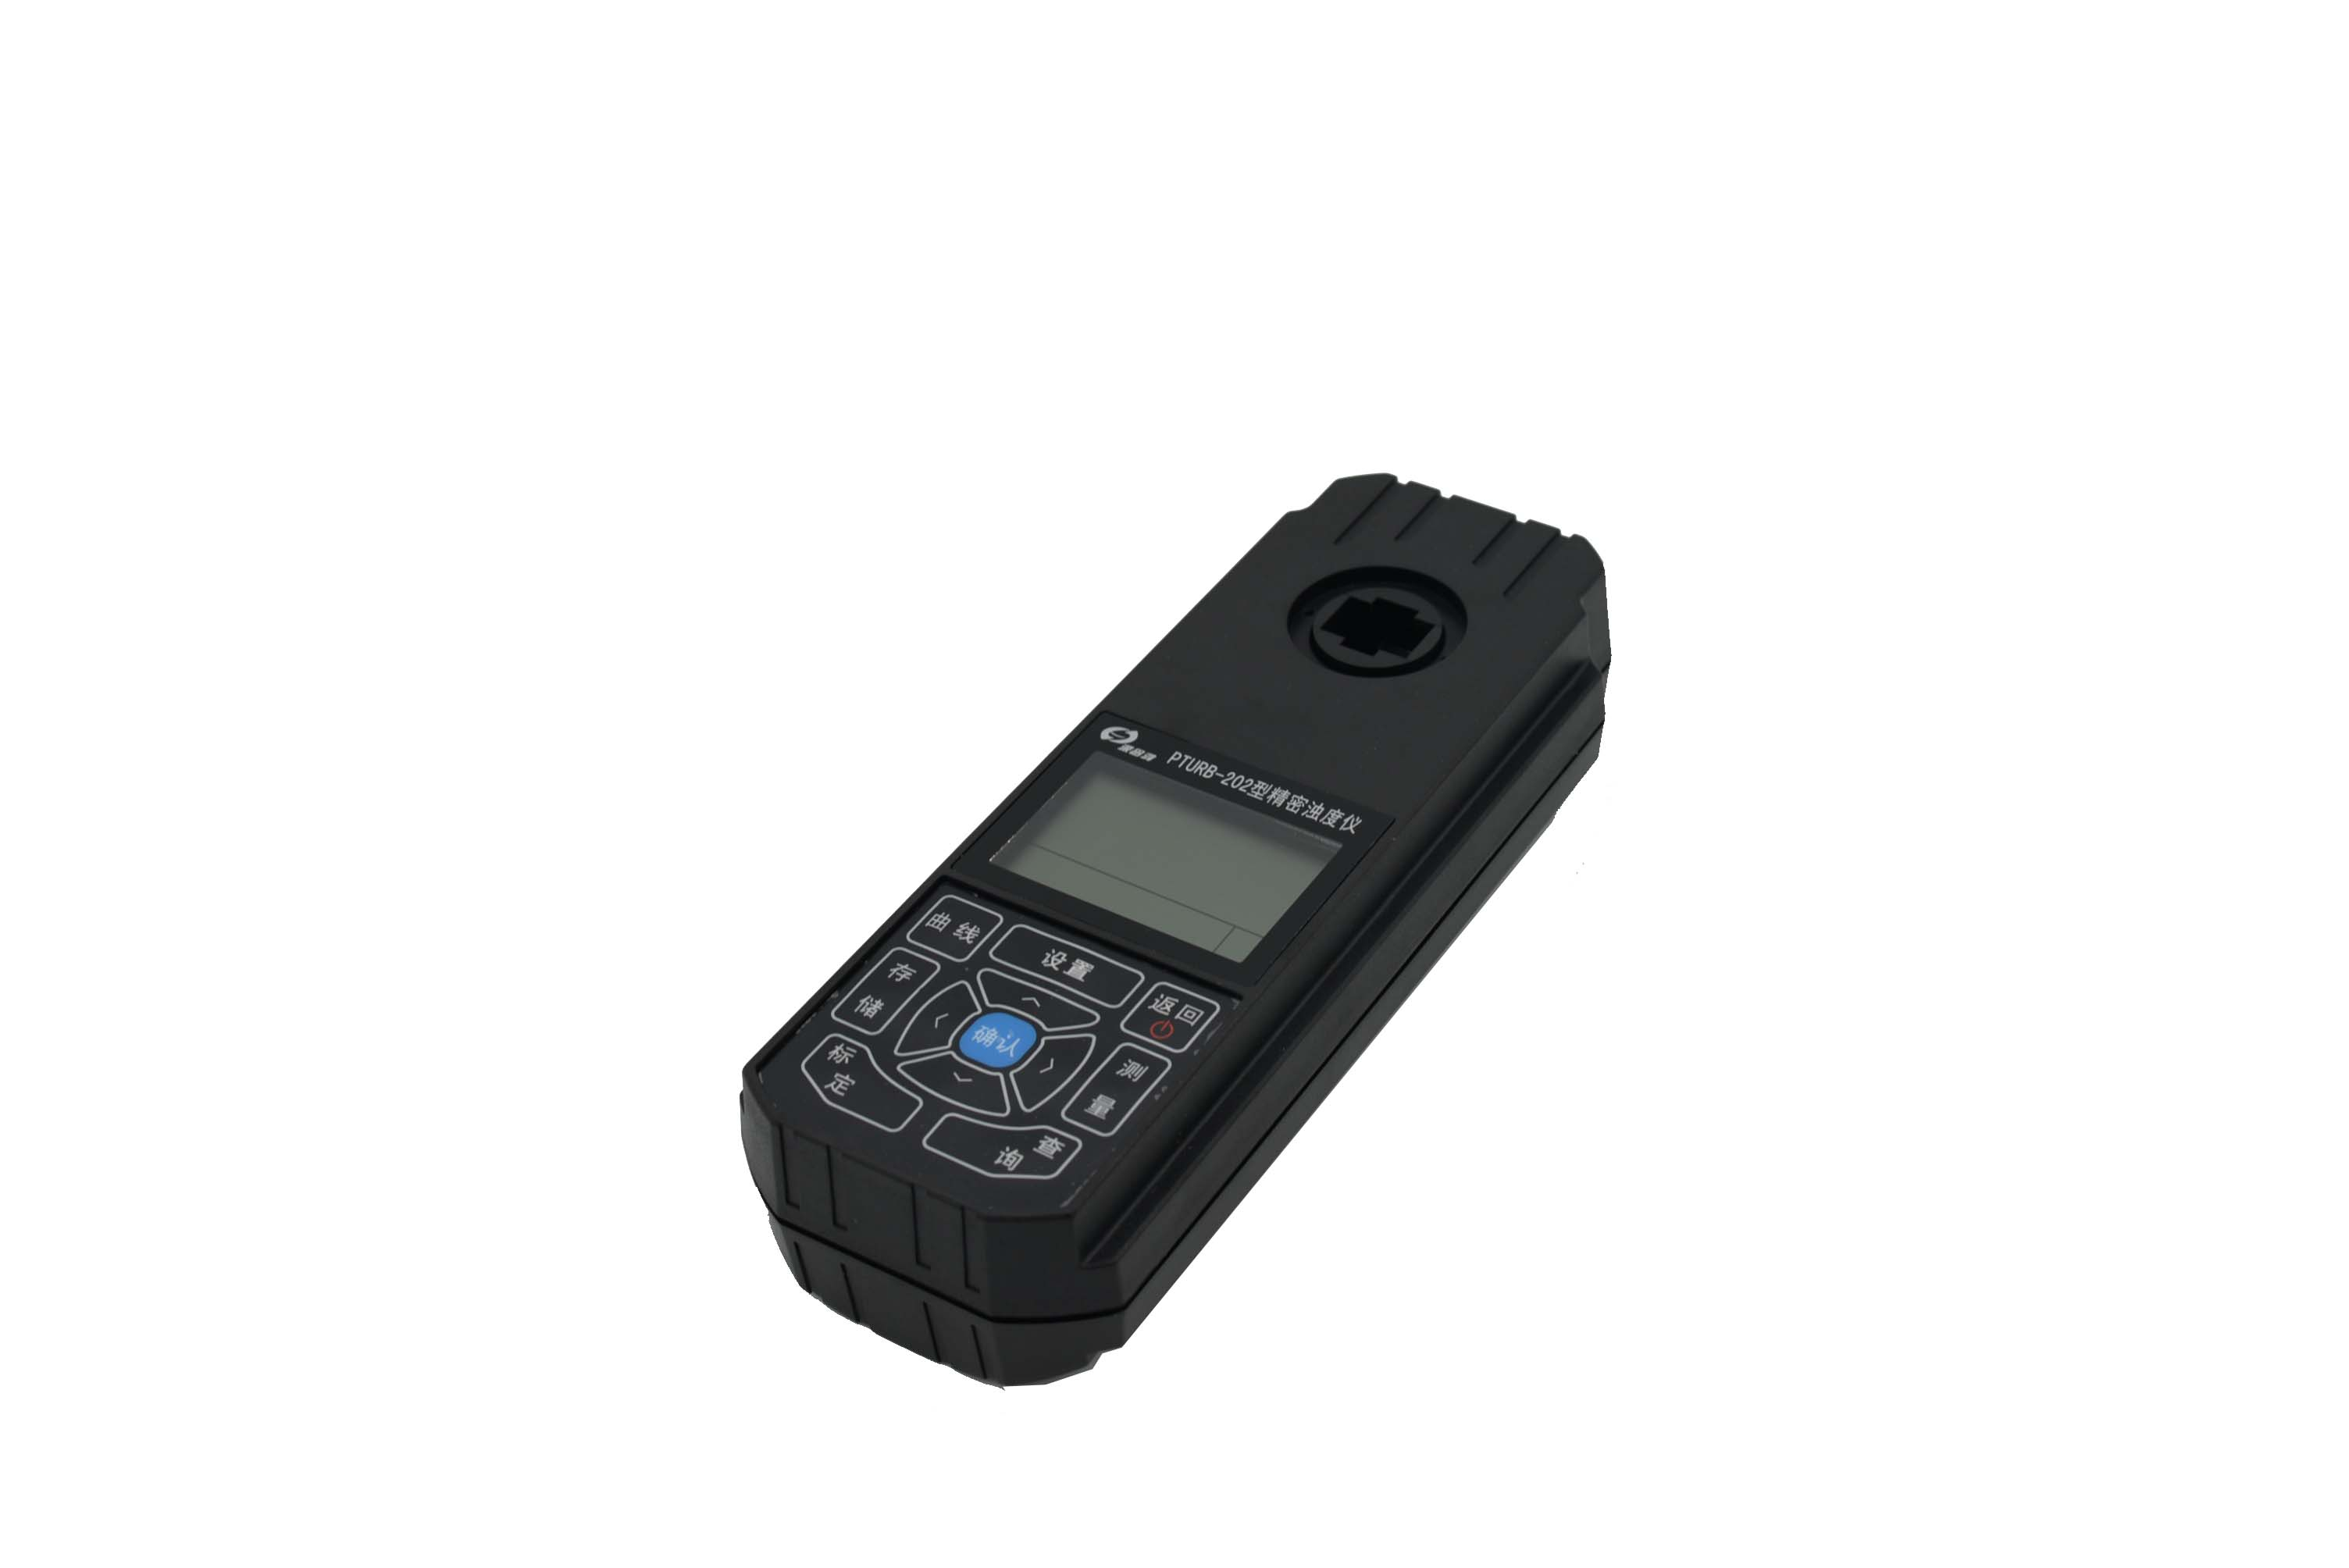
性能参数：
1、测量范围：0～400NTU（PTURB-201A）
0～1000NTU（PTURB-202A）
2、精确度：≤± 1 % (满量程)
3、重现性：≤ ± 1 % (满量程)
4、最小分辨率：0.01 NTU
5、每小时漂移：＜ 0.1 NTU
6、电源：可充锂电
7、重量:1kg
8、外形尺寸： 80mm×230mm×55mm
产品特点：

1、高性能超低功耗16位单片机，仪器待机时间可达6个月以上。
2、用进口高性能、长寿命、高亮度光源，配以高稳定性光学系统，重复性好，精度高。
3、仪器方便小巧，方便携带现场检测
4、可保存标准曲线20条及199个测定值，具USB端口，可连接电脑。
5、中文液晶显示。
6、冷光源、窄带干涉光学系统，光学稳定性好。
7、数据断电保护功能。
8、主机机壳采用模压ABS材料，IP65设计，防腐防水防尘性能好。
配置清单：
主机1台，比色皿2只（5cm），遮光罩1个，USB线1根，数据采集光盘1张，充电电源1个，便携箱1个，使用说明书1份，产品合格证1份及保修卡1份。

